校园漫步
我喜欢在校园里漫步，觉得那是一种享受。来到厦门国家会计学院，晚饭之后会选择和同学一起在校园散散步。在美丽的校园里漫步，嗅着空气里浓郁的花草香味，边欣赏风景，边与人聊天，重温大学时期的美好记忆，也是种很轻松、很惬意的休闲方式。
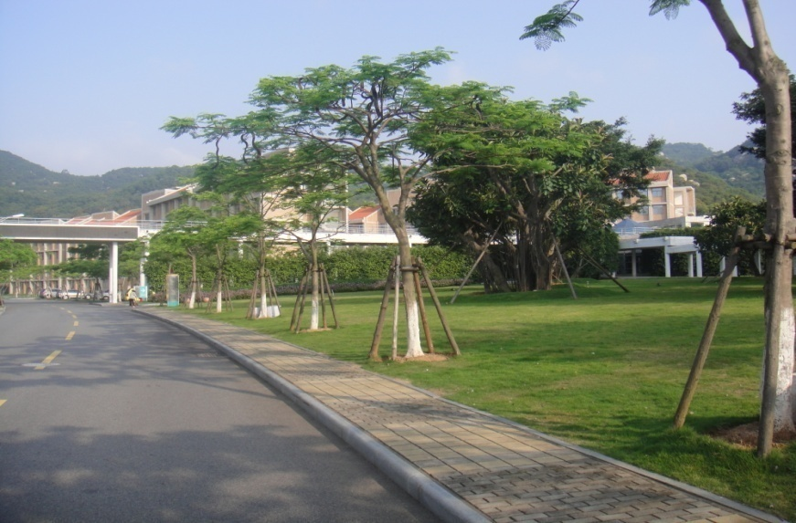
厦门国家会计学院占地面积33.5万平米，建筑面积为7.88万平米，但风格别样，那铺着鹅卵石的小径，弯弯曲曲，把短短的距离拉得很长很长。穿着软底鞋，踩着硬硬的石头，脚底舒适地微痛着。脚边是青葱的草，悄无声息地蔓延开去，让人感觉大自然的底色是那么温厚，沉默地绿着，园林工人把它们修饰的像工艺品，边上盛开的花朵毫不掩饰她们的美。
在家上班，每天看到路上的行人，行色匆匆。来到校园就不一样了，早上提着书袋走进教室，午饭后又回到寝室，傍晚时分，应该是散步的最佳时间了，参观校园风光，漫步于校园，感受这份美丽与恬静；再一次体验大学的独特与美好。
院中的环岛漫步更有一番情趣，傍晚时分我们结伴而行，走在茂密的丛林小道上，穿过人工修筑的小桥，听着水中青蛙的叫声，一位同学说，过去走在溪边，听到青蛙的叫声是此起彼伏，现在的叫声怎么稀稀拉拉的，另一位同学说，是被蛇咬住了喉咙……议论中我们漫步走过了水桥。
今天，又是一个下雨的傍晚，雨下得也不算很大，我想，在这种下雨的天出去散步，也是幅美丽的风景，绵绵的雨带着无尽的情意，透过它眼前的景色若隐若现，清晰而朦胧。
生活是美好的。但生活需要紧张，也需要放松。偶尔放下手头的事情，只需在自己每天所生活的地方漫行，你就能感到一种放松。放慢脚步的你，会发现生活中更多的美。

